ຍຸດທະຍາດການດໍາເນີນທຸລະກິດ ແລະ ການພັດທະນາຕົວແບບ

ຄວາມເຂົ້າໃຈໃນຫົວຂໍ້ຕ່າງໆ ແລະ ກອງປະຊຸມວິທີການຝຶກອົບຮົມນັກສຶກສາ

ຄວາມເຂົ້າໃຈທີ່ຜິດກ່ຽວກັບການສຶກສາຜູ້ປະກອບການ

ຍິນດີທີ່ໄດ້ພົບທ່ານ

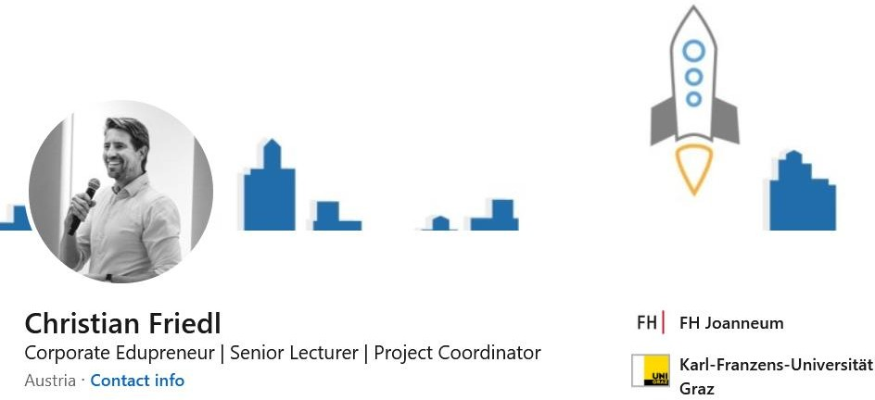

ປະລິນຍາເອກ, ປະລິນຍາໂທ​ສາ​ຂາ​ວິທະຍາສາດ
ນັກວິຊາການ, ທີ່ປຶກສາທຸລະກິດ
ຫົວຫນ້າຕິດ​ຕາມຜູ້ປະກອບການອອສເຕຣຍ, ຫົວຫນ້າໂຄງການສຶກສາ EPM, ຜູ້ກໍ່ຕັ້ງ ແລະ ຜູ້ປະສານງານຂອງ BizMooc, Corship, 14 ປີໃນອຸດສາຫະກໍາດົນຕີ
https://www.linkedin.com/in/chíistian-fíiedl/

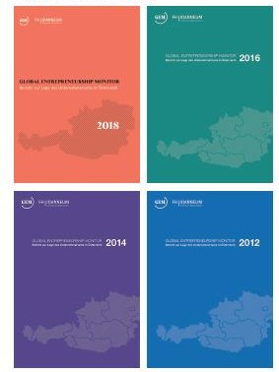
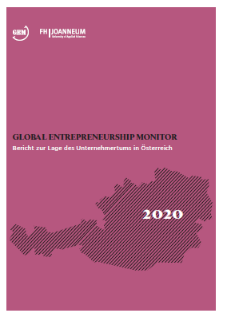
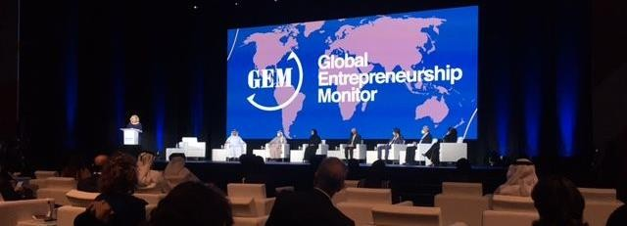
ການຄົ້ນຄວ້າກຸ່ມທຸລະກິດຜູ້ປະກອບການ

ການຕິດຕາມຜູ້ປະກອບການທົ່ວໂລກ
  - ບົດລາຍງານຫລ້າສຸດ: ລີ້ງ
- ການຮ່ວມສ້າງນະວັດຕະກໍາ/ນະວັດຕະກໍາແບບເປີດ
  - ການຮ່ວມສ້າງນະວັດຕະກໍາ Toolbox & Builder
  - ຫລັກສູດອອນລາຍ ແລະ MicroCredential ຜູ້ພັດທະນາ
- ຜູ້ປະກອບພາຍໃນ ແລະ ຜູ້ປະກອບການໃນອົງກອນ
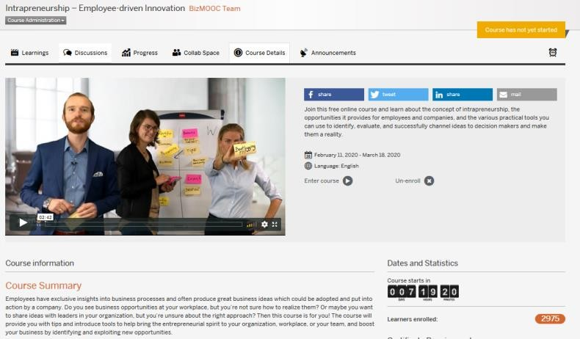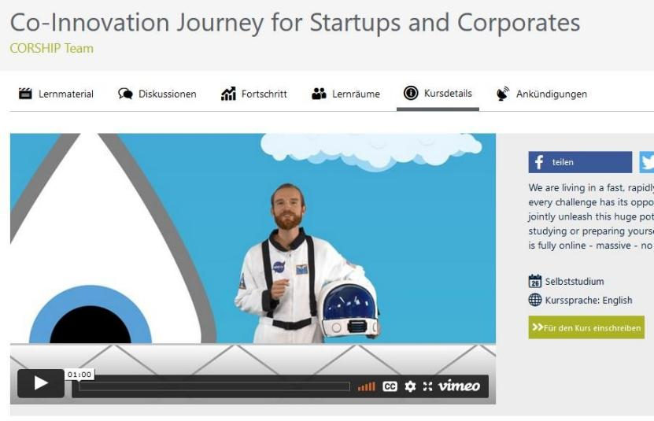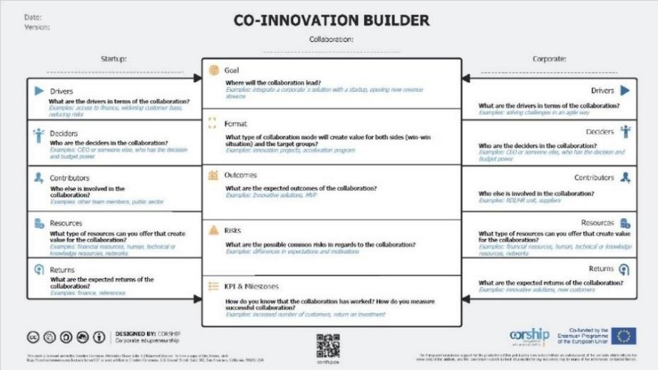

​ໃນ​ວາ​ລະ​ນີ້

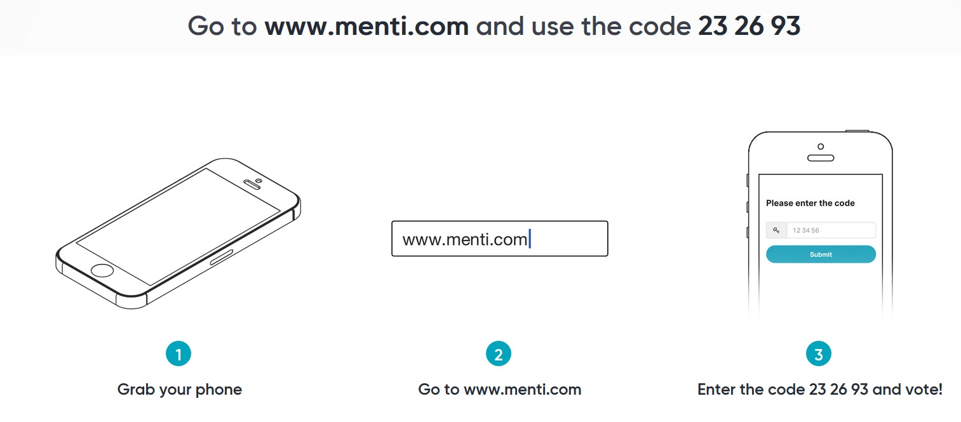
ປະສົບການການສອນການເປັນຜູ້ປະກອບການຂອງທ່ານ?
ເຂົ້າ​ໄປ​ເວັບ​ໄຊ
ຈັບ​ເອົາ​ໂທ​ລະ​ສັບ
ເຂົ້າໄປເວັບໄຊ www.menti.com ແລະ ໃຊ້ລະຫັດ 3163 4006

3163 4006
ປ້ອນ​ລະ​ຫັດ 232693 ແລະ ລົງ​ຄະ​ແນນ​ສຽງ

ສິ່ງຕ່າງໆທີ່ຈະທໍາລາຍສະຫມອງຂອງພວກເຮົາກ່ຽວກັບ…….

ໝັດ,ຄວາມໂຊກດີແນວ
ຄິດ: ເຂົ້າໃຈທີ່ຜິດກ່ຽວກັບການສຶກສາຜູ້ປະກອບການ
ຫລົງໄຫລ່ຄວາມຮັກກັບ
ບັນຫາ ການຄິດແບບອອກແບບ ແລະ ວິທີການສອນແບບ ລີນ
ຫ້ອງຮຽນບໍລິຫານພຶດຕິກໍາ (ແລະ​ເຄື່ອງ​ມື​ອື່ນ​ໆ) ​ໃນ​ຫ້ອງ
​ຮ​ຽນ - ສິ່ງ​ທີ່​ຄວນ​ທຳ ແລະ ບໍ​ຄວນ
ການໃຊ້ເຄື່ອງມືຂອງຜູ້ປະກອບການ > "ສິລະປະທີ່ແທ້ຈິງ" ຂອງນະວັດຕະກໍາ
ຜູ້ປະກອບການຂອງບໍລິສັດ > ການຝຶກອົບຮົມສໍາລັບຜູ້ສ້າງການປ່ຽນແປງພາຍໃນ
​ເທັກ​ໂນການສຶກສາ, ການເປັນຜູ້ປະກອບການ ​ແລະ ການ​ສຶກ​ສາ​ການ​ເປັນ​ຜູ້​ປະ​ກອບ​ການ

ຄວາມເຂົ້າໃຈທີ່ຜິດກ່ຽວກັບການສຶກສາຜູ້ປະກອບການ

ຄວາມເຂົ້າໃຈທີ່ຜິດກ່ຽວກັບຜູ້ປະກອບການ

- ການປະກອບອາຊີບເປັນຂະບວນການເສັ້ນຊື່. ການສຶກສາກໍ່ເຊັ່ນດຽວກັນ.

ຄັດຈາກ Neck, H., Neck, P. & Murray, L. E. (2020). ຜູ້ປະກອບການ ການປະຕິບັດ ແລະ ຄວາມຄິດ 2nd edition, SAGE Publications, Inc.
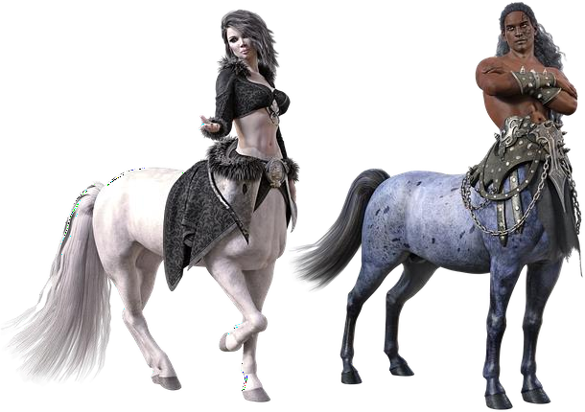

ຂະບວນການຜູ້ປະກອບການແບບເສັ້ນຊື່: ທັດສະນະທີ່ລ້າສະໄຫມ

  - ແນວຄວາມຄິດ ແລະ ແຜນທຸລະກິດ
  - ຊອກຫານັກລົງທືນ ແລະ ແຫລ່ງທືນ
ເວລາ ແລະ ເງີນ
  - ສ້າງທີມ
  - ການພັດທະນາຜະລິດຕະພັນ
  - ເລີ່ມທຸລະກິດ (ການຈັດສົ່ງລູກຄ້າຜູ້ທໍາອິດ)
  - ພະຍາຍາມຂາຍ ແລະ ຊຸກຍູ້ໃຫ້ຕະຫຼາດ
  - ອາດຈະລົ້ມເຫລວ
  - 75% of ທຸລະກິດໃໝ່ ບໍ່ປະສົບຜົນສໍາເລັດ ເນື່ອງຈາກ HBR.

ຢ່າງໃດກໍ່ຕາມ, ຫ້ອງຮຽນຕ້ອງການບາງຂະບວນການ ເພື່ອໃຫ້ແນ່ໃຈວ່າຈະເຊື່ອມໂຍງຂັ້ນຕອນຕ່າງໆ ແລະ ສະແດງໃຫ້ເຫັນເຖິງຄວາມສໍາຄັນຂອງ ການປ່ຽນແປງຄວາມຄິດ ແລະ ມີຄວາມຍືດຫຍຸ່ນກັບຫົວຂໍ້ຕ່າງໆ.

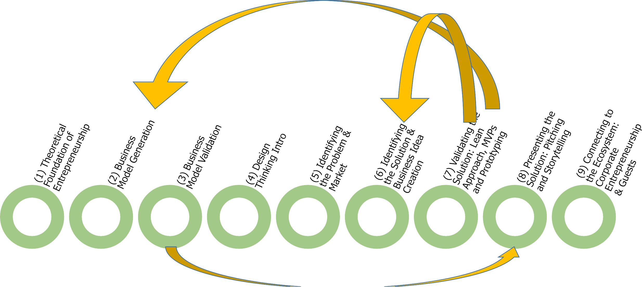

ການ​ແກ້​ໄຂ​ທີ່​ມີ​ຄວາມ​ຖືກ​ຕ້ອງ​: ວິ​ທີ​ການ ແບບ​ລິນ MVPs ແລະ ການ​ສ້າງ​ຕົນ​ແບບ

ການເຊື່ອມຕໍ່ກັບກຸ່ມ​ບໍ​ລີ​ສັດ: ຜູ້ປະກອບການຂອງບໍລິສັດ ແລະບຸກຄົນທົ່ວໄປ
ການ​ນໍາ​ສະ​ເຫນີ​ການ​ແກ້​ໄຂ​:ປັບ​ສຽງ​ຂື້ນ ແລະ ການ​ເລົ່າ​ເລື່ອງ
ພື້ນຖານທິດສະດີຂອງຜູ້ປະກອບການ
ການກໍານົດວິທີແກ້ໄຂແລະການສ້າງແນວຄວາມຄິດທາງທຸລະກິດ
ການ​ນໍາ​ສະ​ເຫນີ​ແນວ​ຄິດ​ການ​ອອກ​ແບບ​
ການຜະລິດຕົວແບບທຸລະກິດ
ການກໍານົດບັນຫາແລະຕະຫຼາດ
ການກວດສອບຕົວແບບທຸລະກິດ

#ຕົວຢ່າງ: ຫ້ອງຮຽນບໍລິຫານພຶດຕິກໍາ (BMC) ໃນຫ້ອງຮຽນ

      - ປະສົບການຂອງເຈົ້າແມ່ນຫຍັງ?
      - ຕຶກອາຄານອັນໃດສຳຄັນທີ່ສຸດທັດສະນະຂອງເຈົ້າ?
ເຂົ້າໄປ>> menti.com > ໃຊ້ລະຫັດ 9284 7619
      - ສິ່ງທີ​ຄວນເຮັດ ແລະ ບໍ່ຄວນເຮັດ?

My 2 4 cents
- ສຸມ​ໃສ່​​ນັກ​ສຶກ​ສາ​ຂອງ​ທ່ານ​ໃນ​ເບື້ອງ​ຂວາ​ > ເພື່ອໃຫ້​ບັນ​ລຸ​ການ​ແກ້​ໄຂ​ບັນ​ຫາ​ທີ່ເຫມາະສົມ(ໂດຍໃຊ້ VPC​, MVPs / ການ​ທົດ​ລອງ​, ຂະ​ບວນ​ການ​ພັດ​ທະ​ນາ​ລູກ​ຄ້າ​ ແລະ ​ອື່ນໆ​)
- ຄົ້ນຄິດສິ່ງໃໝ່ຈາກຫລາຍແງ່ມຸມ: ຢ່່າລືມກະແສລາຍໄດ້ຕ່າງໆ ຄູ່ຮ່ວມຮ່ວມມືຕ່າງໆ > ແນະນຳຮູບແບບຕ່າງໆ ແລະໃຊ້ການສ້າງຕົວແບບຢູ່ບ່ອນນີ້້ເຊັ່ນກັນ

- ການເຮັດສໍາເລັດຄັ້ງທໍາອິດແມ່ນພຽງແຕ່ການເລີ່ມຕົ້ນ: ກວດສອບ ແລະ ເຮັດຊ້ໍາອີກເພື່ອໃຫ້ບັນລຸຜົນສໍາເລັດ, ເຮັດວຽກກັບເຄື່ອງມື, ປະດິດສ້າງດ້ວຍການນໍາໃຊ້ເຄື່ອງມື.

- ປະສົມປະສານເຄື່ອງມື

ວິທິການແບບລິນເພື່ອສ້າງຕັ້ງທຸລະກິດໃໝ່

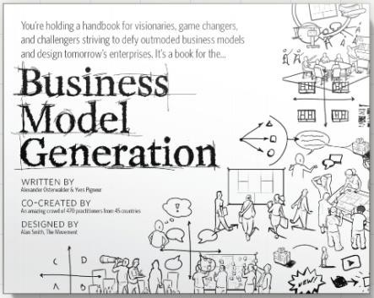
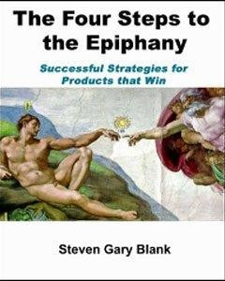
- ຮູບແບບທຸລະກິດແບບແຄນວັສ
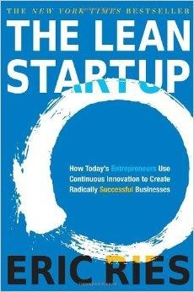
- ການຫາລູກຄ້າ ແລະ ພັດທະນາ
- ການພັດທະນາທີ່ຄ່ອງຕົວ

ການກວດສອບ ແລະ ການທົດສອບຮູບແບບທຸລະກິດຂອງທ່ານ:
ຕົວ​ຢ່າງ ຂ​ອງ OWLET
  - ຜູ້ຊະນະການແຂ່ງຂັນຕົວແບບທຸລະກິດສາກົນ 2013
  - > https://vimeo.com/84423056
  - > ການຕິດຕາມອົກຊີໃນເລືອດຂອງເດັກນ້ອຍ,ອັດຕາການເຕັ້ນຫົວໃຈ ແລະ ຂໍ້ມູນການນອນ.

  - > ຄວາມກ້າວຫນ້າຢ່າງຕໍ່ເນື່ອງກັບການອອກແບບ ແລະ ການທົດສອບລະບົບ

ຄວາມເຂົ້າໃຈທີ່ຜິດກ່ຽວກັບການສຶກສາຜູ້ປະກອບການ

- ການປະກອບການທຸລະກິດເປັນຂະບວນການເສັ້ນຊື່.
- ການປະກອບການແມ່ນສະຫງວນໄວ້ສໍາລັບຜູ້ເລີ່ມຕົ້ນທຸລະກິດ.

Adapted from Neck, H., Neck, P. & Murray, L. E. (2020). Entrepreneurship: The Practice and Mindset, 2nd edition, SAGE Publications, Inc.

"ການເປັນ​ຜູ້ປະກອບບໍ່ພຽງແຕ່​ສໍາລັບຜູ້ປະກອບການ."
Eric Ries
ທັກສະການຜູ້ປະກອບການເປັນ
ຄວາມລັບສຸດຍອດສຳລັບນັກຮຽນຂອງທ່ານ

ເຮັດໃຫ້ມັນກ່ຽວຂ້ອງກັບນັກຮຽນຂອງທ່ານ,ບໍ່ວ່າພວກເຂົາຈະເປັນ
ຜູ້ປະກອບການໃນອະນາຄົດ ຫຼື ພະນັກງານ
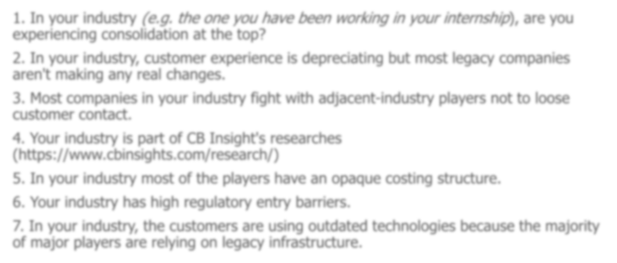
ຕົວຢ່າງ > ໃຫ້ພວກເຂົາສໍາພັດກັບຄວາມຮີບດ່ວນຂອງນະວັດຕະກໍາໃນສາຂາວິຊາຂອງພວກເຂົາ
ແບບທົດສອບ: “ອຸດສາຫະກໍາຂອງຂ້ອຍແມ່ນພ້ອມສໍາລັບການປ່ຽນແປງຫລືບໍ່? https://bit.ly/2Y8VmmH

- ໃນອຸດສາຫະກໍາຂອງທ່ານ (ເຊັ່ນ: ຄັ້ງຫນຶ່ງທີ່ທ່ານໄດ້ເຮັດວຽກໃນຕອນຝຶກງານຂອງທ່ານ), ແມ່ນທ່ານໄດ້ປະສົບກັບການລວມອໍານາດຈາກຂັ້ນເທີງບໍ່?
- ໃນອຸດສາຫະກໍາຂອງທ່ານ,ປະສົບການຂອງລູກຄ້າແມ່ນຫຼຸດລົງແຕ່ບໍລິສັດເດີມສ່ວນໃຫຍ່ບໍ່ໄດ້ມີ
ການປ່ຽນແປງຫຍັງເລີຍ.
- ບໍລິສັດສ່ວນໃຫຍ່ໃນອຸດສາຫະກໍາຂອງທ່ານຕໍ່່ສູ້ກັບອຸດສາຫະກໍາທີ່ຢູ່ໃກ້ຄຽງ ໂດຍບໍ່ໃຫ້ມີການ​ຕິດ​ຕໍ່​ລູກ​ຄ້າ​.
- ອຸດສາຫະກໍາຂອງທ່ານແມ່ນສ່ວນຫນຶ່ງຂອງການຄົ້ນຄວ້າຂອງ CB (https://www.cbinsights.com/research/)
- ໃນອຸດສາຫະກໍາຂອງ ທ່ານບັນດາບໍລິສັດສ່ວນໃຫຍ່ມີໂຄງສ້າງຄ່າໃຊ້ຈ່າຍທີ່ບໍ່ຊັດເຈນ
- ອຸດສາຫະກຳຂອງ ທ່ານມີອຸປະສັກດ້ານກົດລະບຽບສູງໃນການເຂົ້າ.
- ໃນອຸດສາຫະກໍາຂອງທ່ານ,ລູກຄ້າແມ່ນກໍາລັງໃຊ້ເຕັກໂນໂລຢີທີ່ລ້າສະໄຫມຍ້ອນວ່າບໍລິສັດສ່ວນໃຫຍ່ແມ່ນອີງໃສ່ພື້ນຖານໂຄງລ່າງທີ່່ເກົ່າແກ່.De
- ຄວາມເຂົ້າໃຈທີ່ຜິດກ່ຽວກັບການສຶກສາຜູ້ປະກອບການ
  - ການປະກອບການເປັນຂະບວນການເສັ້ນຊື່.
  - ການປະກອບການແມ່ນສະຫງວນໄວ້ສໍາລັບຜູ້ເລີ່ມຕົ້ນທຸລະກິດ.
  - ຜູ້ປະກອບການມີບຸກຄະລິກລັກສະນະພິເສດ.

Adapted from Neck, H., Neck, P. & Murray, L. E. (2020). Entrepreneurship: The Practice and Mindset, 2nd edition, SAGE Publications, Inc.

ບາງຄົນພຽງແຕ່ໂຊກດີກວ່າຄົນອື່ນບໍ?
- ທ່ານມີຄວາມຄິດແນວໃດ?

ຄວາມເຂົ້າໃຈທີ່ຜິດກ່ຽວກັບການສຶກສາຜູ້ປະກອບການ
- ການປະກອບການເປັນຂະບວນການເສັ້ນຊື່.
- ການປະກອບການແມ່ນສະຫງວນໄວ້ສໍາລັບຜູ້ເລີ່ມຕົ້ນທຸລະກິດ.
- ປະກອບການມີບຸກຄະລິກລັກສະນະພິເສດ.
- ການເປັນຜູ້ປະກອບການບໍ່ສາມາດສອນໄດ້ (ແຕ່ເປັນວິທີການທີ່ຕ້ອງໄດ້ປະຕິບັດ).
- ຜູ້ປະກອບການແມ່ນຜູ້ທີ່ກ້າສ່ຽງທີ່ສຸດ (ບໍ່ແມ່ນ,ພວກເຂົາຄິດໄລ່ຄວາມສ່ຽງ).
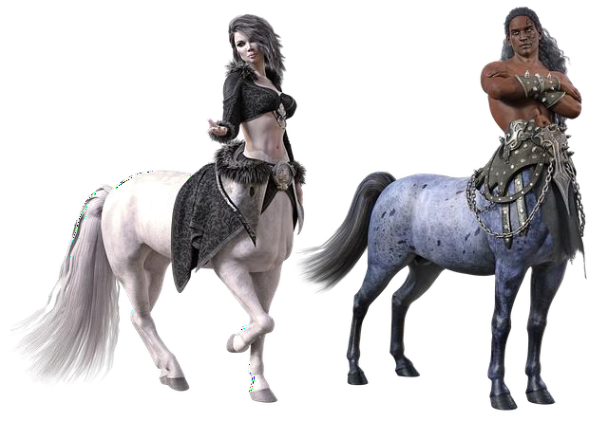
- ຜູ້ປະກອບແມ່ນແຂ່ງຂັນຫຼາຍກວ່າທີ່ເຂົາເຈົ້າໃຫ້ການຮ່ວມມື

Adapted from Neck, H., Neck, P. & Murray, L. E. (2020). Entrepreneurship: The Practice and Mindset, 2nd edition, SAGE Publications, Inc.

ການຮ່ວມກັນມືກຸ​ນ​ແຈ​ທີ່ສໍາຄັນ-ໃນຫ້ອງຮຽນກໍ່ເຊັ່ນດຽວກັນ
- ການບັນຍາຍແມ່ນຄວາມພະຍາຍາມຮ່ວມກັນ: ນໍາມາ ແລະ ຂໍໃຫ້ຄໍາຫມັ້ນສັນຍາ
- ຄໍາຕິຊົມ - ແມ່ນແລ້ວ, ພວກເຮົາສາມາດ! (ແລະ​ບໍ່​ໄດ້​ລໍ​ຖ້າ​ສໍາ​ລັບ​ການ​ສິ້ນ​ພາກ​ຮຽນ​)
- ການຮ່ວມສ້າງ: ຄວາມຄິດທີ່ໂດດດ່ຽວ, ວຽກງານໂຄງການແມ່ນສິ່ງທີ່ຂາດບໍ່ໄດ້
- ບໍ່ຄວນສອນເລື່ອງການເປັນຜູ້ປະກອບການ > ສອນການເປັນຜູ້ປະກອບການທີ່ປະສົບຜົນສໍາເລັດ
- ຍອມຮັບຄວາມລົ້ມເຫລວ ແລະ ຮຽນຮູ້, ໃນເວລາສອນ (ທົດລອງດ້ວຍຕົວເອງເຊັ່ນກັນ)
- ທ້າທາຍນັກຮຽນ, ອະນຸຍາດໃຫ້ພວກເຂົາທ້າທາຍເຈົ້າ

ຄວາມເຂົ້າໃຈທີ່ຜິດກ່ຽວກັບການສຶກສາຜູ້ປະກອບການ
- ການປະກອບການເປັນຂະບວນການເສັ້ນຊື່.
- ການປະກອບການແມ່ນສະຫງວນໄວ້ສໍາລັບຜູ້ເລີ່ມຕົ້ນທຸລະກິດ.
- ປະກອບການມີບຸກຄະລິກລັກສະນະພິເສດ.
- ການເປັນຜູ້ປະກອບການບໍ່ສາມາດສອນໄດ້ (ແຕ່ເປັນວິທີການທີ່ຕ້ອງໄດ້ປະຕິບັດ).
- ຜູ້ປະກອບການແມ່ນຜູ້ທີ່ກ້າສ່ຽງທີ່ສຸດ (ບໍ່,ພວກເຂົາຄິດໄລ່ຄວາມສ່ຽງ).
- ຜູ້ປະກອບແມ່ນແຂ່ງຂັນຫຼາຍກວ່າທີ່ເຂົາເຈົ້າໃຫ້ການຮ່ວມມື
- ຜູ້ປະກອບການວາງແຜນຫຼາຍກວ່າທີ່ເຂົາເຈົ້າປະຕິບັດ
- ການປະກອບການບໍ່ແມ່ນທັກສະຊີວິດ.

Adapted from Neck, H., Neck, P. & Murray, L. E. (2020). Entrepreneurship: The Practice and Mindset, 2nd edition, SAGE Publications, Inc.

ມັນບໍ່ແມ່ນ "ພຽງແຕ່​ເປັນ" ທັກສະຊີວິດ, ແຕ່​ເປັນຄວາມ​ຄິດ

ໝັດ???

ປະ​ເດັນສໍາ​ຄັນ​ສຸດ​ທ້າຍ​
- ການສອນການເປັນຜູ້ປະກອບການແມ່ນຄ​ວາມ​ສາ​ມາດ​ພິ​ເສດ – ນັກຮຽນມີຄວາມກະຕືລືລົ້ນໄດ້ ງ່າຍ ແລະ ເຈົ້້າຂະຫຍາຍເຄືອຂ່າຍຂອງຕົນເອງ
- ປັບປຸງແລະທ້າທາຍຄວາມ​ເຊືຶ່ຶອ​ທີ່​ຜິດກ່ຽວກັບການສຶກສາການເປັນຜູ້ປະກອບການຢ່າງຕໍ່ເນື່ອງເພື່ອ
ປັບປຸງວິທີການສິດສອນຂອງທ່ານ
- ສິ່ງ​ກິດ​ຂ​ວາ​ງ​ແມ່ນ​ຢູ່​ໃກ້​ຕົວ​ກັບ​ທຸກ​ອຸດ​ສະ​ຫະ​ກຳ ຫລື ທຸ​ລະ​ກິດ – ກະ​ກຽມ​ຄວາມ​ພ້ອມ​ໃຫ້​ດີທາງ​​ດ້ານ​ທັກ​ສະ​ການ​ປະ​ກອບ​ການ ເພື່ອ​ພັດ​ທະ​ນາ​ຮ່ວມ​ກັນ​ເພື່ອ​ການ​ສຶກ​ສາ​ຂັ້ນ​ສູງ
ແມ່ນ​ຫຍັງປະ​ເດັນສໍາ​ຄັນ​ສຸດ​ທ້າຍ​?

ແນະນໍາປຶ້ມ​ບາງ​ເຫລັ້ມ

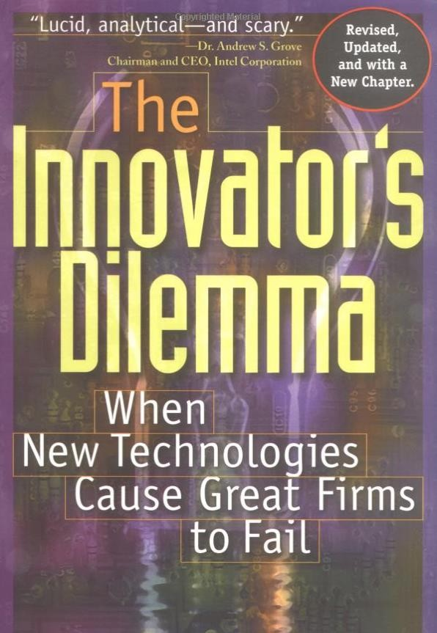
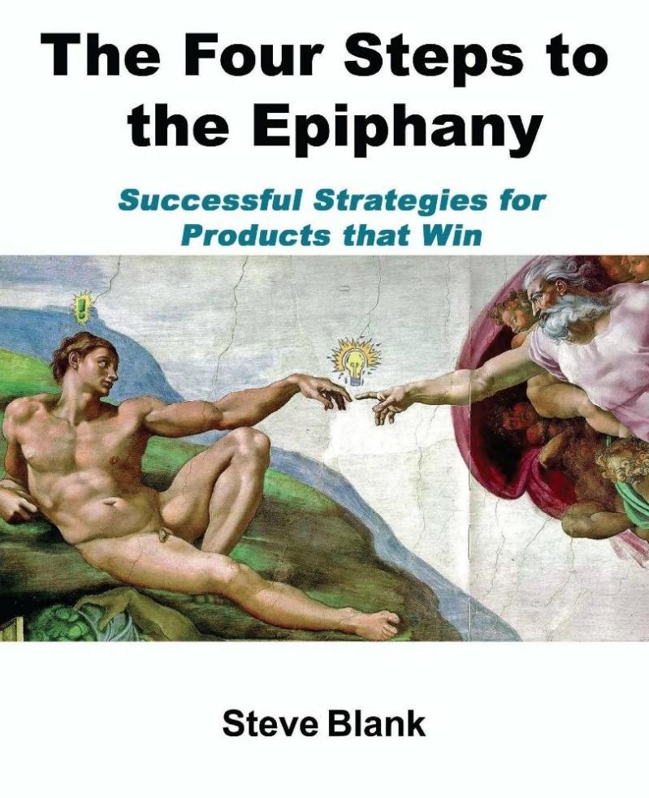
ຄວາມຫຍຸ້ງຍາກຂອງຜູ້ປະດິດສ້າງ
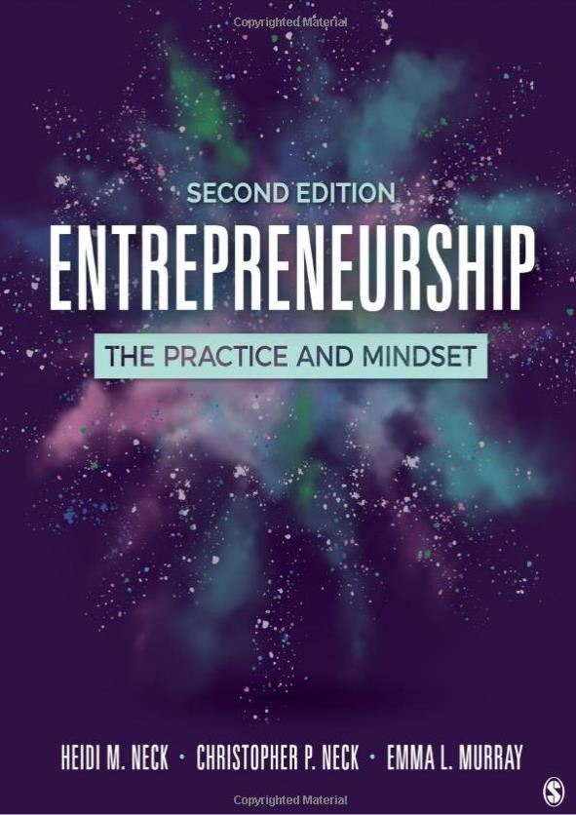
ການ​ປະ​ກອບ​ການການ​ປະຕິ
​ບັດ ແລະ ຄວາມ​ຄິດ
ເມື່ອເຕັກໂນໂລຢີໃຫມ່ເຮັດໃຫ້ບໍລິສັດທີ່ຍິ່ງໃຫຍ່ລົ້ມເຫລວ
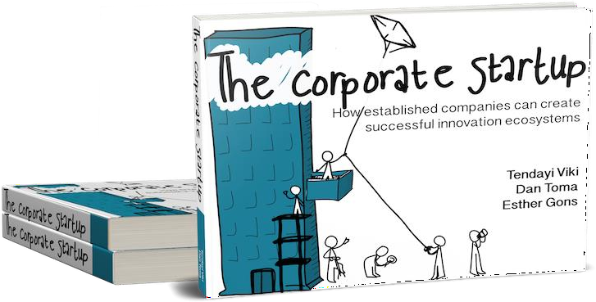
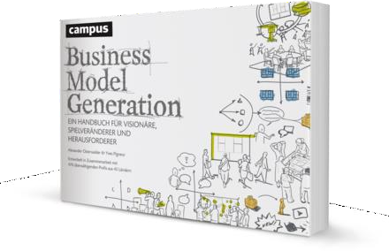
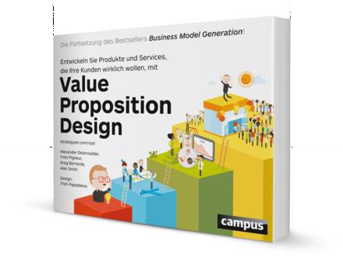
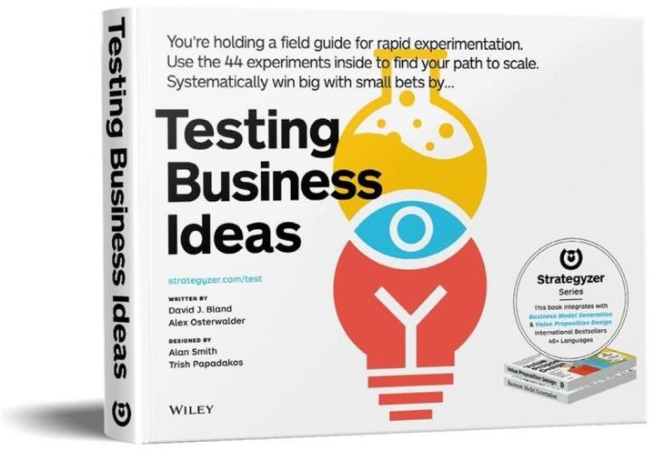
ການເລີ່ມຕົ້ນບໍລິສັດ
ການອອກແບບການສະເຫນີ
ມູນຄ່າ
ການ​ທົດ​ສອບ​ແນວ​ຄວາມ​ຄິດ​ທຸ​ລະ​ກິດ​
ການຜະລິດຕົວແບບທຸລະກິດ

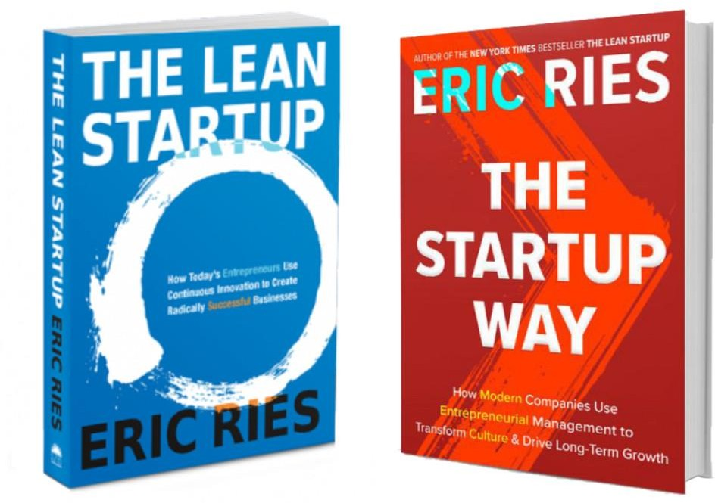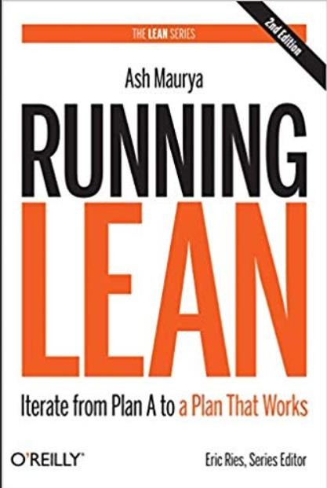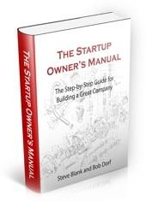

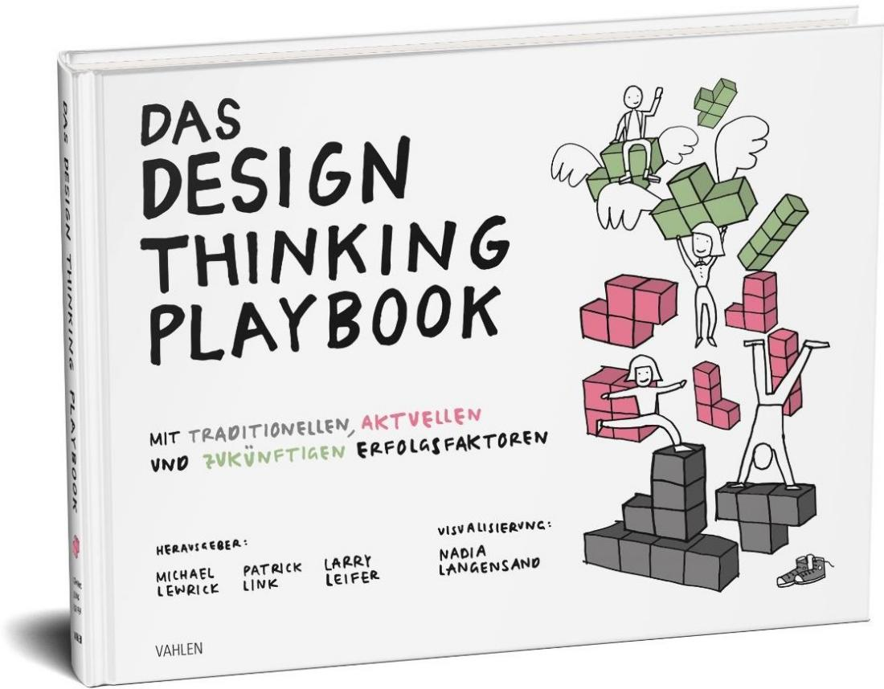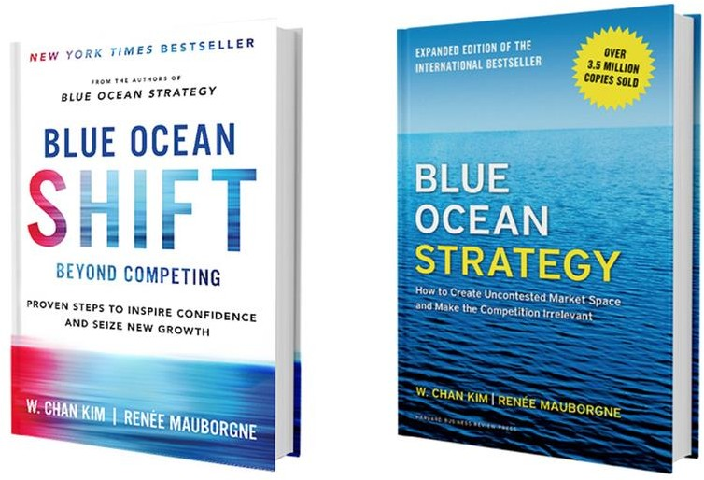

ເອ​ກະ​ສານ​ອ້າງ​ອີງ
- Bland, D.J., Osterwalder, A. (2020). Testing Business Ideas. (Strategyzer), John Wiley & Sons, Inc.
- Blank, Steve (2013): The Four Steps to the Epiphany: Successful strategies for products that win. K&S Ranch
- Christensen, C. (1997). The innovator’s dilemma: When New Technologies Cause Great Firms to Fail, Harvard Business Review Press.
- Kim, W.C., Mauborgne, R. (2006). Blue Ocean Strategy: How to Create Uncontested Market Space and Make the Competition Irrelevant
(2006).
- Lewrick, M., Link, P., Leifer, L. (2018): The Design Thinking Playbook. John Wiley & Sons, Inc.
- Osterwalder, A., Pigneur, Y. (2010): Business Model Generation. (Strategyzer), John Wiley & Sons, Inc.
- Osterwalder, A., Pigneur, Y., Bernada, G., Smith, A., Papadakos, T. (2014). Value Proposition Design: How to Create Products and Services
Customers Want (Strategyzer), John Wiley & Sons, Inc.
- Neck, H.; Neck, P. & Murray, L. E. (2020). Entrepreneurship: The Practice and Mindset, 2nd edition, SAGE Publications, Inc.
- Ries, E. (2011). The Lean Startup: How Today's Entrepreneurs Use Continuous Innovation to Create Radically Successful Businesses.
- Ries, E. (2017). The Startup Way: How Modern Companies Use Entrepreneurial Management to Transform Culture and Drive Long-Term Growth.
- Toma, D., Gons, E. & Viki, T. (2017). The Corporate Startup: How established companies can develop successful innovation ecosystems,
Valmedianet.
- Toma, D. & Gons, E. (2021). Innovation Accounting. A practical guide measuring your innovation ecosystem´s performance.
- Viki, T. (2020). Pirates in the Navy

And many more…

​ຂອບ​ໃຈ!
- ໃຫ້ເຮົາຕິດຕໍ່ກັນ
https://www.linkedin.com/in/christian-friedl/

